CSP-solfangere

CSP står for concentrated solar power og er en teknologi, der har rødder i kraftværksbranchen. CSP-teknologi er fortrinsvis ny på det danske fjernvarmemarked, hvor teknologien vandt titlen som ”Årets Grønne Fjernvarmeløsning” i 2012. CSP-teknologien går, kort fortalt, ud på at spejle reflekterer og dermed koncentrerer solens stråler på et isoleret rør, hvori vand opvarmes.

Traditionelt produceres termisk varme til fjernvarme i passive og ikke-regulerbare flade solfangere. Markedet for disse er i de seneste år eksploderet, og der er i øjeblikket ca. 500.000 m² opstillet. Denne type solfangere kan erstatte ca. 15-20% af et fjernvarmeværks brændselsbehov.
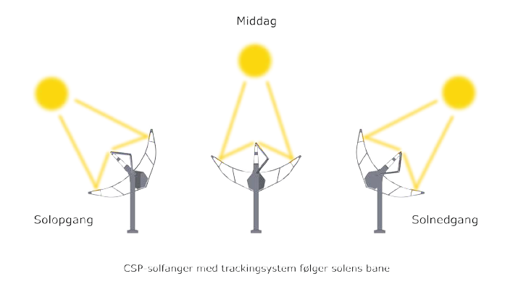Med de danskproducerede CSP-solfangere kan man aktivt følge og regulere energimængden fra solen, og det er derfor muligt at erstatte mere end 30% af et fjernvarmeværks brændselsbehov. I branchen arbejdes der på videreudviklingen af lagring af varme, og det betyder at der på sigt vil kunne produceres en endnu større andel af varmen ved brug af solen. Aalborg CSP’s solfangere er testet af DTU (rapport R-292 - august 2013) og er den solfangertype, der behøver mindst jordareal i forhold til ydelse, og det er også den solfangertype, der under normale fjernvarmetemperaturer giver den højeste ydelse pr. m² solfangerareal.
CSP-solfangerne er regulerbare og anvender en speciel suntracking teknologi, hvor en computer kalkulerer og justerer trugene, så de modtager solens direkte indstråling fra solopgang til solnedgang.

Solvarmeanlægget i Brønderslev er baseret på den koncentrerede solenergi (CSP) teknologi og består af 40 rækker af 125 meter parabolske trug, der i alt giver et belysningsareal på 26.929 m².

Spejlene på de parabolske trug indsamler solens stråler og reflekterer dem over på et receiverrør. Anlægget indeholder i alt 5 km receiverrør. Receiverrøret omkranses af et vakuum glasrør, og inde i røret løber en termisk olie med en temperatur på op mod 330 °C - opvarmet udelukkende af solen. Denne høje temperatur kan få en el-turbine til at producere el, og CSP-teknologiens fleksibilitet tillader ligeledes produktion af lavere temperaturer til fjernvarme. Solvarmeanlægget kan således veksle mellem at levere kombineret elektricitet og fjernvarme gennem ORC-anlægget eller udelukkende at levere fjernvarme. For at få optimalt udbytte af energien produceres elektricitet afhængigt af markedsudviklingen, og spildvarmen udnyttes til fjernvarme.

Opgave: CSP-solfangerne hos Brønderslev Forsyning
- Ifølge datamaterialet er solfangerne parabolske trug. Hvad betyder det, og kan vi beskrive en sådan form matematisk?

- Tag et billede af én af CSP-solfangerne, så den parabolske form ses tydeligt sammen med en person lige under, så I kan vurdere målene på billedet. Det er vigtigt ikke at stå for tæt på, så perspektivet får minimal betydning.

- Indsæt billedet i CAS-værktøj og marker et passende antal punkter til at kunne bestemme forskriften for den funktion, der bedst passer på CSP-solfangerens form. Det kan være nødvendigt at rotere punkterne i forhold til koordinatsystemet, hvis CSP-solfangeren ikke peger lodret.

Opgave: Energioutput som funktion af lysintensitet
På en dag indsamles data for CSP-anlæggets output (målt i MW), klokkeslæt og data for sollysets intensitet (målt i W/m²).
- Hent datasættet og overfør det til et CAS-værktøj.

- Undersøg, om I kan finde en matematisk beskrivelse enten af outputtet som funktion af antal minutter efter kl. 06:00 eller af lysets intensitet som funktion af antal minutter efter kl. 06:00.

- Er der en matematisk sammenhæng mellem outputtet som funktion af lysets intensitet?

- Udvælg en periode at se på og gentag de ovenstående punkter.

Forsøg: En simpel solfanger

Formål
Formålet med forsøget er at vise, at lys indeholder energi.

Materialer og apparatur
- Tre reagensglas, hvor det ene er dækket af tætsiddende sort papir, det andet er dækket af tætsiddende hvidt papir, og det sidste er dækket af tætsiddende aluminiumsfolie
- en lampe (Solen)
- termometer
- ur
- pyranometer
- koldt vand

Fremgangsmåde
- Mål stuetemperaturen samt diameteren af reagensglassene.
- Stil reagensglassene, så lampen lyser vinkelret på dem og mål lysintensiteten med et pyranometer ved reagensglassene.
- Hæld den sammen mængde vand i hvert af de tre reagensglas og mål temperaturen af vandet i hvert reagensglas hvert minut, indtil temperaturen er pænt over stuetemperatur.
- Det er vigtigt, at der ikke flyttes på lampen eller reagensglassene, efter forsøget er gået i gang.

Data
stuetemperatur | $$t_{stue} \left(°C\right)$$
reagensglassenes diameter | $$d \left(mm\right)$$
vandhøjde | $$h \left(mm\right)$$
lysintensitet | $$I \left(\frac{W}{m^{2}}\right)$$

 | temperatur
tid i minutter | sort | hvid | aluminiumsfolie
 | $$t_{sort}\left(°C\right)$$ | $$t_{hvid} \left(°C\right)$$ | $$t_{aluminium} \left(°C\right)$$
0
1
2
3
4

Databehandling
- Tegn grafer for temperaturen som funktion af tiden i samme koordinatsystem og forklar forskellene mellem de tre grafer. Hvordan udnyttes det i virkeligheden?

- Beregn temperaturstigningerne i de første tre og de sidste tre minutter. Hvad skyldes forskellen?

- Beregn den energi, som vandet har modtaget gennem hele forsøget for alle tre reagensglas.

- Benyt lysintensiteten, vandhøjden og reagensglassets diameter til at beregne, hvor meget energi et reagensglas har modtaget gennem hele forsøget.

- Beregn nyttevirkningen for de tre reagensglas.

- Hvorfor er det vigtigt, at der ikke flyttes på reagensglassene eller lampen, efter forsøget er gået i gang?

- Giv eksempler på steder i hverdagen, hvor man udnytter overflader med de samme egenskaber, som reagensglassene havde.

Kilde: Aalborg CSP_infornationsmateriale DIGITAL.
Kilde: 2015-10-28_Aalborg CSP_District heating_trough datasheet_2-.
Kilde: https://www.aalborgcsp.dk/projekter/166-mwt-csp-solvarmeanlaeg-i-broenderslev-danmark/
I kan f.eks. vælge at se på perioden 170-300 minutter efter kl. 06:00.

